МБУК «ЦБС»
Центральная городская библиотека
Отдел методической работы

Первая русская иллюстрированная азбука 1694 года

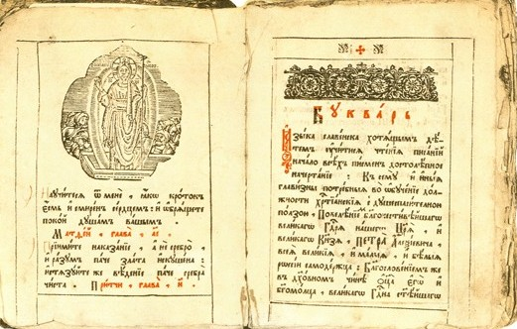

(К 325 –летию букваря Кариона Истомина)

Горячий Ключ
2019

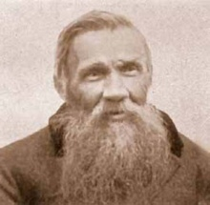
Карион Истомин (1640-1722), родом из Курска - иеромонах московского Чудова монастыря, писатель, при-дворный поэт, один из образованнейших людей своего времени. С 1679 года - глава Московского Печатного двора. Его перу принадлежит иллюстрированный букварь, ставший лучшим учебным пособием того времени. Сначала это была рукописная книга, расписанная золотом и красками. В 1692 году Истомин поднёс царице Наталии Киррилловне такой букварь для её внука, царевича Алексея. Ещё один экземпляр получили дочери царя Иоанна Алексеевича.
В 1694 году Карион Истомин печатает эту азбуку в количестве 106 экземпляров. Книга содержит 43 грави-рованных на меди и сброшюрованных листа, на каждом из которых изображена буквица и рядом предметы на эту букву, нравоучительные стихи и пояснения. По своему составу он близок к Букварю 1679 г., составленному Симеоном Полоцким, но по объему больше. Учебная часть содержит азбуки, двухбуквенные и трехбуквенные слоги, трехбуквенные слова, названия букв, сокращения, надстрочные знаки, знаки препинания и цифры. Отличительная особенность Букваря — большое число стихотворений (26). Гравюры по собственным рисункам исполнил Леонтий Бунин. Одна из этих книг хранится в Публичной библиотеке Санкт-Петербурга. В наше время напечатано факсимильное издание.
Другое педагогическое произведе-ние Кариона Истомина "Малая грамма-тика" не было окончено.
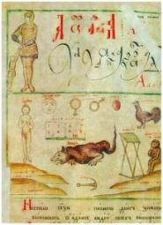
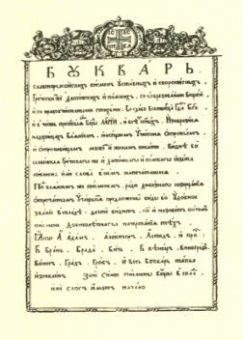
Рекомендуем прочитать:

Ботвинник, М.Б. Откуда есть пошел букварь / М.Б.Ботвинник . - Минск: Вышэйшая школа, 1983. — 198 с.

Букварь Кариона Истомина - первая иллюстрированная русская азбука. XVII в. [Электронный ресурс] // Исторический дискуссионный клуб. – Режим доступа: https://historicaldis.ru/blog/43151660535/Bukvar-Kariona-Istomina---pervaya-illyustrirovannaya-russkaya-az. - (Дата обращения : 05.09.2019)

Центральная городская библиотека
353290 г.Горячий Ключ,
ул.Ленина,203/1
е-mail:biblioteka.gorkluch@gmail.com
сайт: librarygk.ru

Часы работы
10.00-18.00
Без перерыва
Выходной —понедельник
Последний день месяца — санитарный

